Formation des points focaux nationaux sur les rapports périodiques relatifs à la Convention de 2003 en Europe
10 Mars – 16 avril 2021

Finalité et objectifs
Ce programme vise à renforcer les capacités des points focaux nationaux responsables des rapports périodiques relatifs à la Convention de 2003, afin qu’ils soient en mesure de mettre en place et de lancer le processus de préparation dans leurs pays respectifs.
Objectifs :
- Présenter le nouveau système des rapports périodiques et le cadre global de résultats qui y est associé ;
- Renforcer les connaissances et les compétences des participants pour qu’ils produisent des rapports participatifs fondés sur les résultats et sachent utiliser le formulaire en ligne ;
- Faciliter l’apprentissage entre pairs, la constitution de réseaux et les discussions stratégiques entre les participants.

Modalités de la formation
L'atelier sera composé de deux sessions d'introduction, de quatre modules hebdomadaires avec webinaire en session plénière et forum en 5 groupes sous-régionaux, ainsi que de deux sessions de suivi.
Chaque module comprend une étape préparatoire (A), un webinaire en session plénière (B) et un forum pour chacun des 5 groupes sous-régionaux (C)

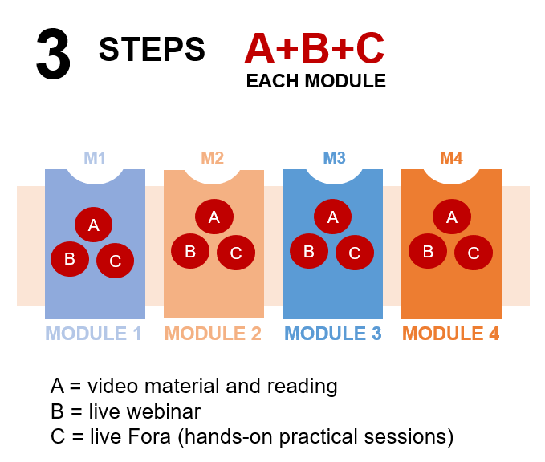

Programme de formation

